0923


サムネール候補（仮編集：0：29）

【300秒マジック】アクセーヌの肌チェックでスキンケアを見つけよう！

2018.09.23

〈アクセーヌ〉
アテンダントスタッフ
島本

（リード）「300秒マジック」は、大丸・松坂屋のコスメカウンターで体験できるビューティサービス。300秒（＝5分）で多彩なサービスを無料で受けられ、予約も不要です。今回は女優の梛野里佳子さんが、〈アクセーヌ〉の300秒マジックをご紹介します。今すぐチェックして、店頭で体験してみて！
※混雑時はお待ちいただく場合がございます。

マイクロスコープで肌状態をチェックして、手元でお試し！
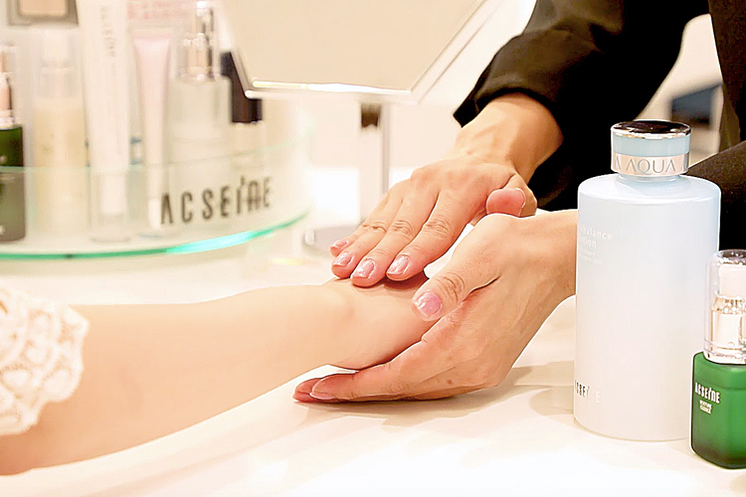

サムネール候補（仮編集：0：55）

肌に優しいスキンケアブランド〈アクセーヌ〉では、専用の機械を使った肌コンディションチェックを実施。お肌に合わせたスキンケアアイテムを提案しています。
まず2種類のマイクロスコープを頬や口元に当て、水分や油分、ハリやシミなど、現在の肌状態を数値化するところからスタート。その結果や普段、スキンケアで感じている悩みなどを相談しながら、おすすめのアイテムをアドバイスしてもらえます。実際の使用感も手元でお試しいただけますよ。
体験サービスの最後には、人気化粧水「モイストバランス ローション」と保湿ジェル「モイストバランス ジェル」のサンプルのプレゼントも！自分の肌にぴったりのスキンケアに出会いに、ぜひ〈アクセーヌ〉のカウンターを訪れてみてくださいね。

■紹介アイテム
〈アクセーヌ〉モイストバランス ローション(360ml)税込5,940円、モイストバランス ジェル(50g)税込5,940円

[梛野里佳子さんの情報はこちら]
●ブログ https://lineblog.me/nagino_rikako/

